Муниципальное дошкольное образовательное бюджетное учреждение
д/с №5 «Тынденок» г. Тында, Амурской обл.

Кружковая работа для детей первой младшей группы по сенсорному развитию.
«Калейдоскоп»

Составила и разработала: воспитатель 1мл.гр.
Заплитная Светлана Лаврентьевна.

2012г.
«КАЛЕЙДОСКОП»
Кружковая работа в 1младшей группе на период (с 1сентября 2012г. по 31мая 2013г.)
по сенсорному развитию.
Пояснительная записка.
Тема кружковой работы мной была выбрана не случайно, в начале учебного года (2012-2013г.) в 1младшей группе.
Сенсорное развитие (от лат. sensus — чувство, ощущение) предполагает формирование у ребенка процессов восприятия и представлений о предметах, объектах и явлениях окружающего мира.
Малыш рождается на свет с готовыми к функционированию органами чувств.
Но это лишь предпосылки для восприятия окружающей действительности. Полноценное сенсорное развитие осуществляется только в процессе сенсорного воспитания, когда у детей целенаправленно формируются эталонные представления о цвете, форме, величине, о признаках и свойствах различных предметов и материалов, их положении в пространстве и др., развиваются все виды восприятия, тем самым закладывается основа для развития умственной деятельности. Сенсорное воспитание создает необходимые предпосылки для формирования психических функций, имеющих первостепенное значение для возможности дальнейшего обучения. Оно направлено на развитие зрительного, слухового, тактильного, кинетического, кинестетического и других видов ощущений и восприятий.
Ведущую роль сенсомоторики при восприятии и познании различных предметов с помощью активного осязания подчеркивали Б. Г. Ананьев, А. В. Запорожец и др. Сочетание работы кожно-механического и двигательного анализаторов обеспечивает информацию о размерах, форме, твердости, соотношении частей и других характеристик ощупываемых предметов. Развитие сенсорных действий ребенка происходит не само собой, а лишь в ходе усвоения общественного сенсорного опыта, под влиянием практики и обучения. Эффективность этого процесса значительно повышается, если ребенка специально обучают способом обследования предметов с применением соответствующих сенсорных эталонов. Итак, сенсорное развитие, с одной стороны, составляет фундамент общего умственного развития ребенка, а с другой — имеет самостоятельное значение, так как полноценное восприятие является базовым для успешного овладения многими видами деятельности.
Ранний этап развития ребенка предполагает формирование широкой ориентировки в предметном окружении.
То есть не только традиционное ознакомление с цветом, формой, величиной предметов, но и совершенствование звукового анализа речи, формирование музыкального слуха, развитие мышечного чувства и др. с учетом той важной роли, которую играют эти процессы в осуществлении музыкальной, изобразительной деятельности, речевого общения, простейших трудовых операций (А. В. Запорожец, А. П. Усова).
Необходимость точно и полно воспринимать свойства предметов ясно возникает перед ребенком в тех случаях, когда он должен эти свойства воссоздать в процессе своей деятельности, так как от того, насколько успешно осуществляется восприятие, зависит результат.
Познание свойств и качеств предметов, явлений, овладение обобщенными знаниями и умениями, связанными с ориентировкой в окружающем, происходят в процессе различных видов содержательной деятельности (изначально — в процессе предметной деятельности). На этой позиции базируется современная система сенсорного развития детей в отечественной науке (В. Н. Аванесова, Л. А. Венгер, А. Н. Лебедева, Н. Н. Поддьяков, Н. П. Сакулина и др.).
Цель кружковой работы:
Развитие умственных способностей у детей младшего дошкольного возраста через сенсорное развитие.
Задачи:
- Дать детям представления о сенсорных эталонах, являющихся образцами основных разновидностей каждого свойства: 6, затем 7 цветов спектра, 5 геометрических фигур, 3 градации величины.
- Формировать познавательную активность детей при проведении непосредственной обучающей деятельности (игры, дидактические упражнения, эксперименты, игровые задания и поручения).
- Закрепить четкие представления о разновидностях каждого свойства.
- Научить правильно, понимать слова: «форма», «цвет», «такой же». Т.к. «величина» не имеет «абсолютного» значения, учить воспринимать ее только в сравнении с другой величиной.
Участники: Педагоги – воспитатель, дети, родители.
Длительность: кружковая работа проводится на протяжении всего учебного года один раз в неделю в виде дидактических игр и упражнений. Раз в месяц на четвертой недели проводиться итоговое занятие на закрепление пройденного материала.

Ожидаемый результат:
- обогащение активного и пассивного словаря детей;
- познавательный интерес к НОД кружка;
- подготовка атрибутов для игр, НОД.
Подготовительный этап:
- Подготовка стихотворений, потешек, загадок, игр.
- Подготовка атрибутов для НОД, игр.
Основной этап:
Перспективное планирование игровых занятий по кружковой работе на период учебного года (сентябрь 2012г. по май 2013г.)
Заключительный этап:
1. Диагностика детей по сенсорному развитию в 1 младшей группе на окончание учебного года 2012 -2013г.
2. Подведение итогов проекта (работы кружка).
3. Подготовка презентации по фотографиям.
4. Оформление стенгазеты для родителей по итогам.
5. Заметки на работу кружка на следующий учебный год, перспективное планирование.
Приложение.

Перспективное планирование кружковой работы на (2012-2013г.)
Сентябрь 2012г.
- Знакомство с цветами: желтый, красный, синий, зеленый, белый, черный. Дидактическая игра «Спрячь мышонка».
- Знакомство с формой: квадрат, прямоугольник, треугольник, овал, круг. Дидактическая игра: «Птичка в клетке».
- Знакомство с параметрами трех величин. Дидактическое упражнение «Накорми мишек»
- Интегрированная НОД: «Найди такой же по цвету и форме».
Октябрь 2012г.
- «Спрячь зайку от лисы» - цвет.
- «Кто где спит» - форма.
- «Игра с мячами» - величина.
- Интегрированная НОД: «Чудесный мешочек» - форма и величина.
Ноябрь 2012г.
- Окраска воды – цвет.
- Какой формы предметы в нашей группе.
- Построим башню.
- Интегрированная НОД Разноцветные комнаты – цвет и величина.
Декабрь 2012г.
- «Украшение для ёлочки» - цвет.
- «Новогодние елочки» - величина.
- «Составные картинки» – форма.
- Лото «цвет и форма».
Январь 2013г.
- Дидактическая игра «Хвост у петуха» - цвет.
- Дидактическая игра «Магазин» - форма.
- Дидактическая игра «Кто выше» - величина.
Февраль 2013г.
- Дидактическая игра «Живое домино» - цвет.
- Игра – соревнование «Кто быстрее свернет ленту» - величина.
- «Построим башню» - величина.
- Интегрированная НОД «Радуга» - цвет и величина.
Март 2013г.
- Игровые поручения – цвет и величина.
- Дидактическая игра «Соберем фрукты» – величина.
- Игровое упражнение «Найди свой домик» - форма.
- Интегрированная НОД «Платочек для мамы» - форма.
Апрель 2013г.
- Дидактическая игра «Разноцветные флажки» - цвет.
- Дидактическая игра «Принеси и покажи» – форма и величина.
- Игровое упражнение «Найди свою полянку» - цвет.
- Дидактическое упражнение «Как звери выбирали себе место».

Май 2013г.
- Закрепление – дидактическая игра «Пришла весна» - цвет, форма и величина.
- Закрепление – коллективное рисование «Цвета весны».
- Закрепление – коллективная аппликация «Весенняя капель» - величина.

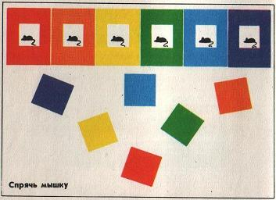
Календарное планирование кружковой работы.
Сентябрь (2012г.)
Занятие 1. Дидактическая игра «Спрячь мышку».
Цель: Знакомство детей с шестью цветами спектра и их называние. Обучение индикации цвета.
Материал: Демонстрационный: листы бумаги шести цветов (20/15см), посередине белый квадрат (8/8см), на котором нарисована мышка (Мышкин домик), квадраты тех же шести цветов – дверцы (10/10см), игрушка – кошка.
Раздаточный: такой же материал меньшего размера – цветные листы (10/8см), белые квадраты на них (5/5см), цветные квадраты (6/6см); по три домика и шесть «дверей» на каждого ребенка.
Ход занятия:
(Дети сидят кругом за столом вместе с педагогом).
Воспитатель проводит с детьми игру «Спрячь мышку». Сначала он знакомит детей с правилами игры: «Знакомьтесь ребята – к нам мышки в гости пришли, у каждой есть свой домик. Давайте, назовем какого цвета (красный, желтый, синий, зеленый, черный, белый). Мышки очень боятся кошки, и прячутся за дверцами, как только её увидят. У каждой своя дверь, вот видите у мышки в красном домике, красная дверь. У мышки в синим домике, синяя дверь. Давайте вместе подберет всем мышка их дверцы».
Дети играют вместе с воспитателем. Затем дети играют самостоятельно. Они прячут мышек от кошки, подбирая к разноцветным домикам окошки точно такого же цвета, как домик, и закрывая окошки, чтобы мышку не было видно. Дети усваивают названия шести цветов спектра.

Занятие 2. Дидактическая игра «Птичка в клетке».
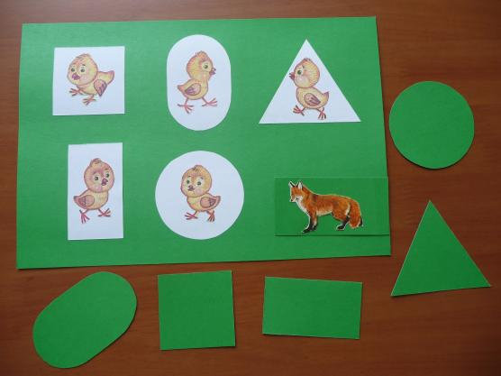
Цель: Знакомство детей с основными геометрическими формами (круг, квадрат, треугольник, овал, прямоугольник). Обучение приему обследования формы – обведению пальцем контура формы. Обучение индификации формы.
Материал: Демонстрационный: большие картонные круг, квадрат, треугольник, овал, прямоугольник с нарисованными «лицами» - фигурки – человечки. Раздаточный: комплекты игры «Птички в клетки» - листы с окошками – геометрическими формами, в которых изображена птичка и отдельные «дверцы» в форме треугольника, круга, овала, квадрата, прямоугольника.
Ход занятия: (Дети садятся по кругу за столом с педагогом). Воспитатель показывает веселых геометрических человечков. – К нам гости пришли необычные геометрические фигуры, они вам улыбаются. Знакомьтесь, это круг, это овал, это квадрат, это треугольник, это прямоугольник. Возьмите их, обведите их пальчиком по контуру. У круга и овала нет углов, их сторона гладка, можно проводить пальчиком долго. А у треугольника, у квадрата, у прямоугольника есть углы, острые почувствуйте пальчиком.
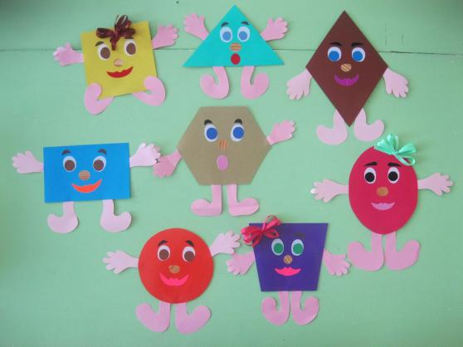
(Педагог раскладывает лист для игры «Птички в клетке») – К нам птички прилетели и по клеткам сели, но они могут улететь, давайте закроем дверцы в их клетках. Только подбирайте правильную дверцу. Вот птичка в кругу ей нужна круглая дверца, а здесь птичка в квадрате – найдите её квадратную дверцу. (Педагог проводит игру со всеми детьми)
В заключение малышам предлагается подвижная игра «Птички и автомобиль».

Занятие 3. Дидактическое упражнение «Накорми мишек».
Цель: Знакомство с параметрами трех величин (большой, средний, маленький). Обучение выделению параметров величины предметов.
Материал: Три разных по величине игрушки – медведей, соответственно три стульчика, три тарелки, три чашки, три ложки. Две физкультурные скамейки разной высоты, изображающие мости через речки.
Ход занятия.
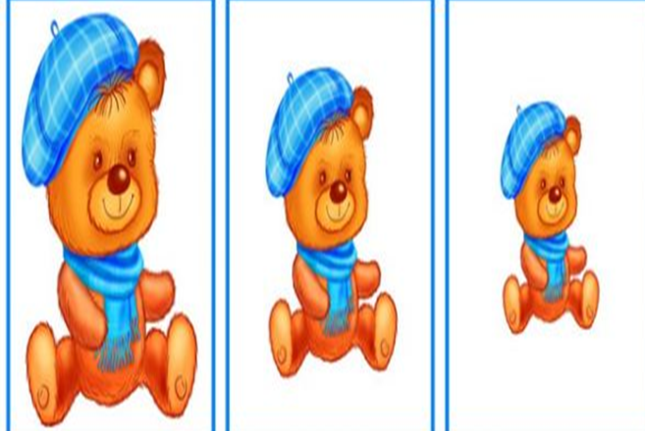
Педагог предлагает детям пойти в гости к трем медведям. Дети отправляются в путешествие, на их пути встречаются две речки с мостиками: через одну ручку мост пониже, через другую – выше. По низкому мосту дети легко переходят на другой берег, по высокому, страшно упасть в речку.
- Ну вот, мы пришли в гости к нашим медведям. Расскажем о своем путешествии, о том, как переходили через реку по мосту. – По какому мосту было легче идти, по какому труднее, почему – один мост низкий, другой – высокий. Ребята, а наши медведи тоже разные, один выше другой ниже, третий совсем низкий. Как можно еще сказать? – Один большого размера, второй среднего (или поменьше), а третий маленький.
Педагог объясняет правила дидактического упражнения: - Наши медведи собрались пообедать, но не могут решить, кому какую тарелку выбрать, чашку и ложку. Давайте поможем: для большого медведя выберите большую тарелку, для медведя по меньше (среднего) – тарелку по меньше, а для маленького медведя – маленькую тарелку. (по тому же принципу дети подбирают остальную посуду для медведей).
В заключение благодарные медведи играют с детьми в подвижную игру «Медведь и дети».

Занятие 4. «Найди такой же по цвету и по форме»
Цель: Обучение сопоставлению цвета предмета с эталоном цвета, классификации по основным шести цветам. Обучение сопоставлению формы предметов с эталонами формы.
Материал: По цвету – обруч, квадраты шести цветов, по 3-4 предмета (цветные кубики) каждого из этих шести цветов. По форме – геометрические фигуры пяти форм, по 2 предмета каждой из этих форм. Обруч.
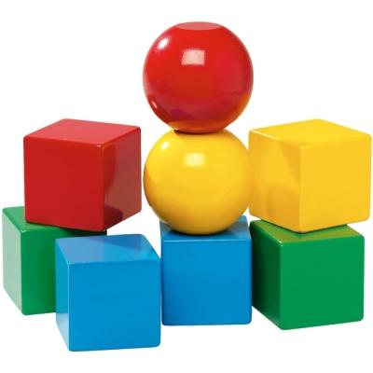
Ход занятия. С цветом. Воспитатель раскладывает все цветные кубики и предметы (игрушки) разных цветов. Затем проводиться игра: педагог показывает образец (кубик одного из шести цветов) и катит обруч к одному из детей. Ребенок выбирает предмет такого же цвета, что и образец, и выбирает ребенка, который назовет цвет предмета. Выбранный предмет кладется рядом с образцом на отдельном столе. Далее игра продолжается аналогично. С формой. Воспитатель вместе с детьми рассматривает предметы и игрушки разной формы, лежащие на столе перед ними, говорят, какой формы предмет и игрушки – круглой, овальной, квадратной, треугольной и прямоугольной. Далее игра: воспитатель показывает одну из фигур и предлагает тому, ребенку, к которому катит обруч, выбрать игрушку такой же формы и назвать, какой она формы. Выбранный предмет перекладывают на другой стол рядом с формой - образцом. Игра продолжается до тех пор, пока не будут подобраны к образцам все предметы.
В заключение: на пол кладут два обруча, в один нужно принести круглой формы игрушки и красного цвета, в другой положить предметы квадратной формы и зеленого цвета. Можно повторить игру, задав другие параметры формы и цвета.

Октябрь (2012г.)
Занятие 1. Дидактическая игра «Спрячь зайку от лисы».
Цель: Обучение соотносить предметы с учетом цвета и формы.
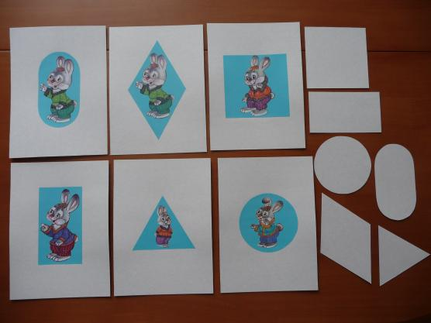
Материал: Демонстрационный: листы бумаги шести цветов (20/15см), посередине белые «окошки» разные по форме (до 5видов) (8/8см), на которых нарисованы зайцы (зайки домик), «дверцы» разной формы и соответствующего (10/10). Игрушка лиса. Раздаточный: такой же материал меньшего размера – цветовые листы (10/8см), а «дверцы» (6/6см), а «окошки» (5/5см). По три домика и шесть дверей для каждого ребенка.
Ход занятия. Воспитатель проводит с детьми игру «Спрячь зайку от лисы». Вначале он обращает внимание детей на цвет «домиков» и форму «дверей». Показывает как правильно, подобрать «дверцы» в домиках у зайцев, с учетом цвета и формы. Затем предлагает детям играть самостоятельно. Они прячут зайчат от лисы, подбирая к разноцветным домикам с разной формой окошки, точно такие же цвета как домик и такую же форму как окошко.
В заключение подвижная игра «Лиса и зайцы».

Занятие 2. «Кто где спит».
Цель: Продолжаем знакомство детей с пятью геометрическими формами и их названиями. Формирование действия подбора по образцу.
Материал: Демонстрационный: большие круг, овал, квадрат, треугольник и прямоугольник (фигурки-человечки). Раздаточный: те же фигурки меньших размеров с «лицами по одному набору на каждого ребенка. Карточки с контурными изображениями тех же фигур той же величины.
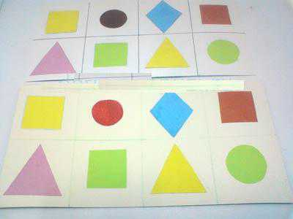
Ход занятия. Дети вспоминают названия знакомых фигур – человечков. Воспитатель поочередно называет фигуры в следующем порядке: круг, овал, треугольник, квадрат, прямоугольник. Обводя фигуру пальцем, педагог спрашивает, какой формы этот человечек. Особо фиксируется внимание на углах и пропорциях фигур (овал и прямоугольник - вытянутые). Дети «рисуют» контуры фигур в воздухе. Затем воспитатель предлагает поиграть с маленькими фигурками – человечками. Детям раздаются карточки, где изображены «кроватки» для каждой из фигурок. «Человечков» надо уложить «спать» в подходящие для них кроватки, т. е. разложить все фигурки на карточки так, чтобы они совпадали с нарисованными.
Примечание. В более сильной подгруппе детей размер фигурок может быть меньше, чем контуры на карточке.
Занятие 3. «Игра с мячами».
Цель: Обучение выделению параметров величины предметов.
Материал: Мяч. Раздаточный: для каждого ребенка комплекты для игры «Найди мячику свое место» - разрезные мячики разного диаметра и цвета и картонная карточка с изображением мячиков тех же цветов и размеров.
Ход занятия: Дети становятся в круг вместе с педагогом. Воспитатель играет с ними в мяч, перебрасывая его друг другу. Затем воспитатель предлагает закрыть глаза и прячет мяч. Мяч прячется то высоко (его не достать от пола), то низко (мяч легко достать). Дети определяют положение мяча (высоко, низко), ищут способ, как достать мяч, если он лежит высоко. Игра повторяется несколько раз.
Педагог предлагает детям игру «Найди мячику свое место», на столах перед детьми раскладываются комплекты игры и после показа воспитателя, дети играют самостоятельно.

Занятие 4. «Чудесный мешочек».
Цель: Обучение подбору фигур на ощупь по зрительно воспринимаемому образцу. Закрепление знания цветовых оттенков.
Материал: Чудесный мешочек, в нем пластмассовые кубики и шарики разного цвета.
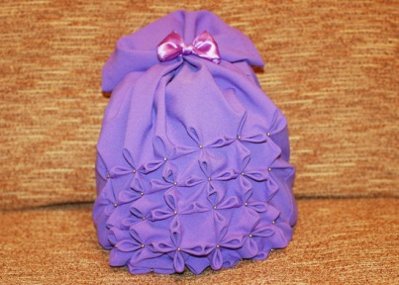
Ход занятия. (Дети сидят в кругу на стульчиках). Педагог показывает детям чудесный мешочек и говорит: - Сейчас я из мешочка достану кубик, и не буду заглядывать в него. На ощупь достает кубик, и просит, чтобы дети назвали какого цвета предмет. А теперь я достану круглый мячик, и не буду подглядывать. Опускает руку в мешочек и достает шарик. Теперь вы попробуйте.
Педагог подносит мешочек к каждому ребенку по очереди и предлагает, не глядя достать из него кубик или шарик. Ребенок достает и называет цвет предмета. Когда все предметы достанутся из мешочка, педагог предлагает разложить предметы по цветовым оттенкам на группы. В заключение дети помогают складывать кубики в одну коробку, а шарики в другую.

Ноябрь (2012г.)
Занятие 1. «Окраска воды».
Цель: Ознакомление детей с оттенками цвета по светлоте и их словесными обозначениями: «светлый», «темный», «светлее», «темнее».
Материал: Демонстрационный: 14 прозрачных стаканчиков, 2из них с наклейками – светло – красной и темно – красной, гуашевые краски, отдельная емкость с водой. Раздаточный: красная гуашь, по 2стаканчика с водой на каждого ребенка, кисточки.
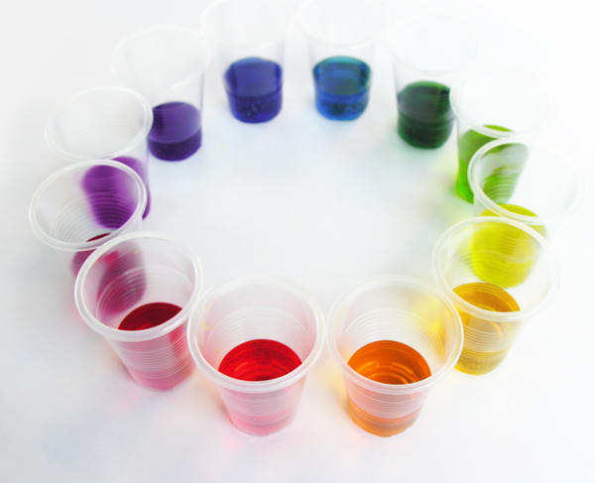
Ход занятия: Воспитатель предлагает детям подготовить воду для изготовления цветного льда. Воспитатель показывает, как сделать светло-красную воду, набирая немного краски на кисть и разводя ее в воде, а затем – более темную, макая кисть в краску 2раза. Затем дети готовят воду двух оттенков. Под руководством педагога они вначале делают светло-красную воду в одном стаканчике, а затем темно-красную воду в другом стакане. Приготовив цветную воду, приносят ее воспитателю, называя, где светло-красная вода, где темно-красная. (Потом воспитатель отнесет их стаканчики для заморозки).
И предлагает развести другие оттенки красок. Для этого выставляются заранее подготовленные одноразовые стаканы с водой и берутся другие цвета гуаши. Предлагает детям назвать какие цвета вышли в стаканчиках.

Занятие 2. «Какой формы предметы в нашей группе».
Цель: Обучение зрительному обследованию предметов и словесному описанию их формы.
Материал: Предметы, находящиеся в групповой комнате.
Ход занятия. Воспитатель вместе с детьми рассматривает предметы в группе, определяя, какой они формы. Затем проводится игра: педагог называет какой-то предмет, ребенок самостоятельно определяет форму этого предмета. Например, какой формы зеркало, какой формы окно, шкаф и т. д.
Занятие 3. «Построим башню».
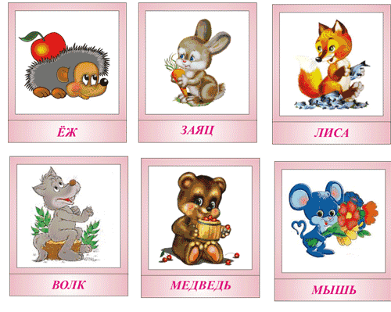
Цель: Обучение пониманию отношений по величине между объемными и плоскими предметами. Обучение соотнесению 2-3 рядов величин между собой.
Материал. Демонстрационный: картинки с изображением зверей: медведь, лиса, мышка. Кубы разной величины (большой, поменьше, самый маленький). Раздаточный: по три квадрата разной величины на каждого ребенка.
Ход занятия. Воспитатель вместе с детьми рассматривает изображенных на картинках зверей, располагая их по - порядку: самый большой медведь, поменьше лиса, самый маленький мышка. Далее дети вместе с педагогом строят башню из кубиков для зверей, соотнося величину зверей с величиной их «квартир» - кубов. Затем дети самостоятельно строят такие же башни на своих местах за столами, соблюдая последовательность отбора квадратов путем наложения их друг друга при сравнении (дом для зверей).

Занятие 4. «Разноцветные комнаты».
Цель: Закрепление знания основных цветов. Обучение выделению цвета с отвлечением от других признаков предмета.
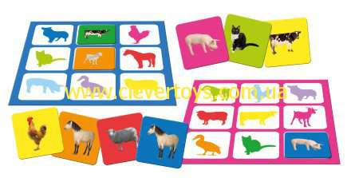
Материал: У каждого ребенка карточка (30/20см), разделенная на 6 клеток (10/10см)разных цветов; мелкие картонные силуэты игрушек – по одному каждого цвета.
Ход занятия. Педагог обращает внимание детей на разноцветные «комнаты» на карточке, объясняет, что все предметы в них должны быть подходящего цвета, чтобы их не было видно. Рассматривает и называет с детьми игрушки и предметы, отмечает, что есть одни и те же предметы и игрушки разного цвета. Затем дети раскладывают игрушки и предметы по своим комнатам так, чтобы их не было видно. Кукла или мишка проверяют правильность выполнения задания.

Декабрь (2012г.)
Занятие 1. «Украшение для ёлочки».
Цель: Закрепление представления о б основных цветах, упражнять в расположение предметов на плоскости в заданном цветовом порядке.
Материал: Демонстрационный: фланелеграф, плоскостные фигуры елочки и елочных шаров одной величины и шести основных цветов. Раздаточный: на каждого ребенка по комплекту плоскостных фигурок елочки и разноцветных елочных шариков.
Ход занятия. (Дети сидят на стульчиках полукругом возле фланелеграфа). Воспитатель обращает внимание детей на яркую, зеленую елочку на фланелеграфе. – Ребята, к нам пришла лесная гостья, взгляните какая елочка. Какого она цвета? Скоро будет Новый год и в каждом доме, будет такая красавица, только чего-то не хватает для праздничного настроения, как вы думаете чего? (украшений, шаров, мишуры) – Вот перед вами на столе разложены елочные шары. Назовем их по цвету. (Педагог показывает по очереди шары разного цвета, дети называют)
- Давайте украсим нашу гостью, я буду называть, кто подойдет и возьмет красный шар (синий, зеленый, желтый). Начнем, Лера возьми красный шар и закрепи его на самом верху нашей елочки. (дети вместе с педагогом украшают елочку).
Затем воспитатель предлагает детям пройти за стол и украсить свои елочки по образцу с фланелеграфа. Подходит к каждому ребенку уточняет какого цвета у него шарик и куда он его повесит.
В заключение проводится хоровод «Маленькой елочке холодно зимой…».

Занятие 2. «Новогодние елочки».
Цель: Обучение детей использованию мерки для определения параметров величины.
Материал: Три комплекта елочек: в каждом комплекте по три елочки с различием в высоте в пять сантиметров. Такие же комплекты комнат (прямоугольные листы бумаги), узкие картонные полоски (мерки), соответствующие высоте елок и комнат.
Ход занятия. Воспитатель создает игровую ситуацию: надо, чтобы в каждом домике елка была до потолка. Педагог предлагает всем детям «пойти в лес», чтобы они могли выбрать елочки нужной высоты, раздает им картонные полоски – мерки. По этой мерке каждый ребенок будет подбирать елку нужной высоты. Воспитатель показывает детям, как подбирать елку по мерке (прикладывает мерку от основания елки до ее верхушки. Если концы совпали – елка «подошла»). Далее дети «едут в лес» за елками, и каждый подбирает елку. Выбранные елки дети «везут в город» и устанавливают в тех домах, где елки помещаются как раз до потолка (примеряют).

Занятие 3. «Составные картинки».
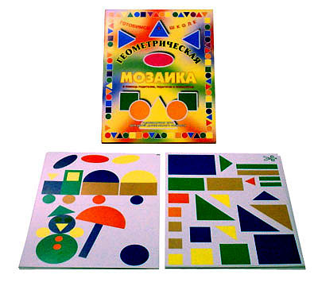
Цель: Обучение расчленению изображения предметов на составные части и воссозданию сложной формы из частей.
Материал: Образцы рисунков, составленных из геометрических фигур: елочка, домик, машина, ракета, уточка. Раздаточный: комплекты геометрических фигур: круги, квадраты, прямоугольники, овалы, треугольники для составления картинок.
Ход занятия: Педагог вместе с детьми рассматривает образцы рисунков. Рисунки анализируются с точки зрения составных его частей: особенности величины, пропорций и форм, особенности расположения их в пространстве. Затем дети выкладывают различные картинки на столах.

Занятие 4. Лото «цвет и форма».
Цель: Обучение ориентировки на два признака одновременно (цвет и форма) с отвлечением от третьего (величина).
Материал: Шесть карт лото с расположенными в разном порядке пятью геометрическими фигурами, все фигуры на карте разного цвета; тридцать вырезанных фигур пяти форм, шести цветов.
Ход занятия. Воспитатель – ведущий, достает из коробки по одной фигурке и спрашивает: «У кого такая фигура?» .Если ребенок отзывается, он получает ее и закрывает соответствующую фигуру на карте. Если никто не отзывается, фигура откладывается в сторону. Выигрывает тот, кто первый закроет все фигуры на карте.

Январь (2013г.)
Занятие 1. Дидактическая игра «Хвост у петуха».
Цель: Закрепление представлений об основных цветах и соотнесение в соответствии с параметрами величины.
Материал: Демонстрационный: фланелеграф, 2 петушка – один с красивым ярким хвостом, второй без хвоста; перышки(6шт. разной величины, разница в 5см) от его хвоста в отдельном комплекте. Раздаточный: на каждого ребенка по петушку и по комплекту перышек разной величины и разного цвета.
Ход занятия. Воспитатель загадывает загадку о петушке. На фланелеграф выставляется два петушка, чем они похожи, чем отличаются. Правильно у одно петушка нет хвоста, вот беда, без хвоста никак нельзя. Предлагает детям помочь петушку, показывает перышки, дети называют по цвету. Как же правильно закрепить петушку хвост? Перышки не только разные по цвету, но еще по величине. Педагог показывает как найти самое большое перышко и закрепляет петушку, затем подзывает детей по очереди и вместе закрепляют хвост петуху.
Затем педагог, обращает внимание на петушков за столом и просит ребят помочь и им с хвостиками. Дети самостоятельно выполняют задание, воспитатель контролирует процесс.

Занятие 2. Дидактическая игра «Магазин».
Цель: Обучение сопоставлению цвета предмета с эталоном цвета, классификации по цвету, группировке оттенков.
Материал: Игрушки и предметы шести цветов и их оттенков (по 3-4), разноцветные прямоугольники («чеки»).
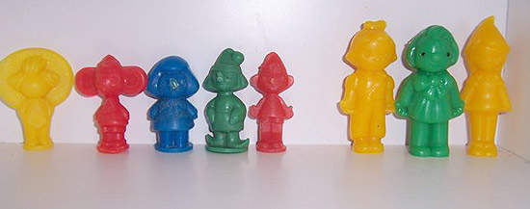
Ход занятия. Воспитатель предлагает поиграть в магазин. Дети приходят в «магазин» и рассматривают игрушки и предметы, отмечая, какого они цвета и оттенка (надо добиваться четкого определения цвета и оттенка: светло – зеленый, светло – фиолетовый, темно – красный и т.д.). Рассматривая игрушки, дети сравнивают по светлоте пары предметов одного цветового тона. Далее дети получают «Чеки» (прямоугольники разных цветов). Чтобы купить игрушку, надо чтобы ее цвет совпадал с цветом чека (оттенки цветов включаются). Вначале роль продавца выполняет воспитатель, затем дети могут разделиться на «продавцов» и «покупателей».

Занятие 3.Дидактическое упражнение «Кто выше».
Цель: Обучение правилу соизмерения объектов с использованием единой точки отсчета.
Материал: Куклы – девочки разного роста, куб.
Ход занятия: Воспитатель предлагает, детям поиграть с куклами. Он создает игровую ситуацию: дети пришли в детский сад и заспорили, кто из них выше. Куклы меряются ростом (разница в высоте кукол должна быть незначительна). Куклы продолжаются меряться ростом, воспитатель незаметно подставляет под ноги одной из кукол (меньшего роста) куб. Перед детьми проблемная задача – можно ли так меряться ростом. Дети самостоятельно должны прийти к выводу, что при измерении ноги девочек – кукол должны быть на одной линии.
В заключении дети измеряются ростом между собой.

Февраль (2013г.)
Занятие 1. «Живое домино»
Цель: Закрепление знания основных цветов. Обучение выделению цвета с отвлечением от других признаков предметов.
Материал: У каждого ребенка карточка (30/20см), разделенная на шесть клеток (10/10см) в которых наклеены силуэты животных и птиц разного цвета. И мелкие силуэты на разрезных карточках.
Ход занятия. Воспитатель обращает внимание на большие карточки с шестью цветными силуэтами животных и птиц, предлагает выбрать каждому ребенку по одной такой карте. Сам педагог – ведущий предлагает подобрать каждому изображению пару, показывая по одной разрезной карточке. Выигрывает тот, кто всем своим зверюшкам, подберет пару раньше остальных детей.
Занятие 2. Игра соревнование «Кто быстрее ленту свернет».
Цель: Обучение выделению параметров величины предметов.
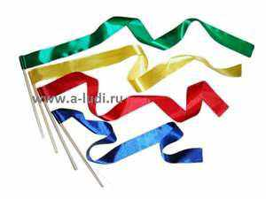
Материал: 2ленты, закрепленных на палочках, одинаковой ширины, но разной длины и разного цвета: красная – 1м, синяя – 50см.
Ход занятия. Воспитатель показывает детям 2 одинаковые по ширине ленты с контрастной разницей в длине, учит, как надо свертывать ленту. Внимание на длине лент не фиксируется. Далее проводится игра: педагог называет пару ребят, каждый берет по ленте, проводится игра-соревнование. Выигрывает естественно, тот у кого лента короче. Остальные ребята замечают, что тот у кого лента длиннее проигрывает. При повторении игры вызванные дети стремятся «завладеть» короткой лентой, чтобы обеспечить себе выигрыш в соревновании. Дети объясняют свои действия, сравнивают ленты по длине, прикладывая их друг к другу.
В заключении можно предложить ребятам посоревноваться только раздать ленты одинаковой длины.
Занятие 3. Построим башню.
Цель: Обучение пониманию отношений по величине между объемными и плоскими предметами. Обучение соотнесению 2-3 рядов величин между собой.
Материал: Демонстрационный: картинки с изображением зверей: медведь, волк, лиса, заяц, мышь. Пять кубов разной величины. Раздаточный: 5 квадратов разной величины.
Ход занятия. Воспитатель вместе с детьми, рассматривает изображенных на картинках зверей. Располагая их по - порядку: самый большой (медведь), по меньше – волк, еще по меньше – лиса, еще меньше – заяц и самый маленький – заяц. Далее педагог вместе с детьми строит башню из кубов для зверей, соотнося величину зверей с величиной кубов. Затем дети самостоятельно строят такие же башни на своих местах за столами, соблюдая последовательность отбора квадратов путем наложения их друг на друга при сравнении.
Занятие 4. «Радуга».
Цель: Ознакомление детей с системой цветов, включая новый для них голубой цвет.
Материал: Демонстрационный: картинка «Радуга», фланелеграф, комплект из отдельных полос «Радуги». Раздаточный: листы бумаги с незавершенной радугой, комплекты полосок для каждого ребенка для завершения «Радуги».
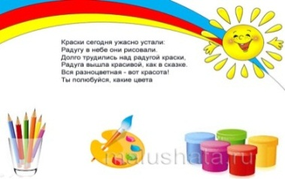
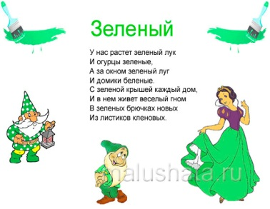
Ход занятия. Дети рассматривают картинку с изображением радуги, слушают стихотворение «Цвета радуги». Педагог предлагает вместе выложить радугу из комплекта полосок перед ними на фланелеграф и называет цвета радуги. При этом педагог обращает внимание на последовательность цветов на картинке. Далее детям предлагается самим закончить свою «радугу» за столами. Дети выполняют задание, а педагог контролирует процесс, подходит к детям просит назвать цвета радуги. 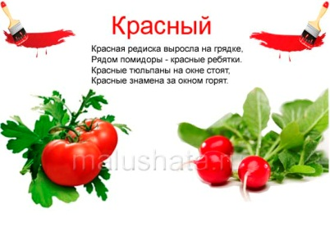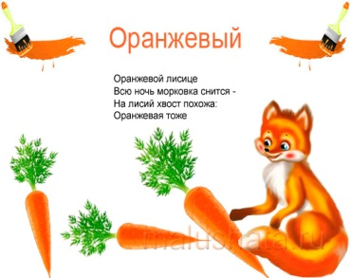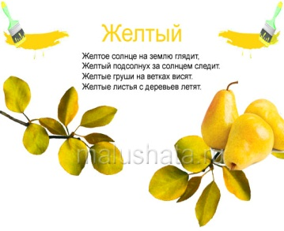
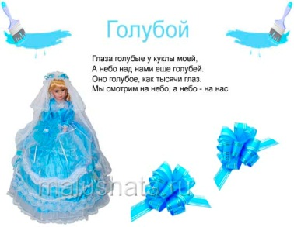
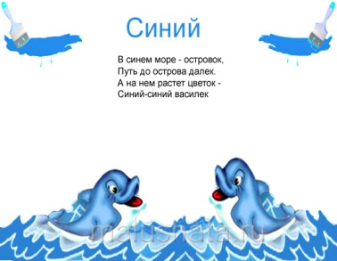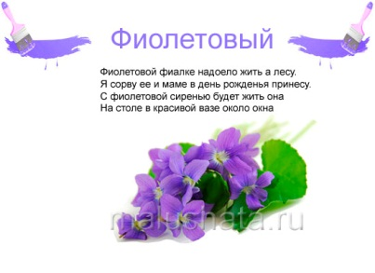
В заключение предлагается подвижная игра «Солнышко и дождик».

Март (2013г.)
Занятие 1. Игровые поручения.
Цель: Обучать различать и называть игрушки, выделять их основные качества (цвет, размер). Развивать слуховое восприятие, совершенствовать речевое общение.
Материал: большая и маленькая игрушечная собака (или медвежата), машинка, красный или синий мяч, большая и маленькая чашки, матрешки.
Ход занятия. Педагог показывает детям игрушки, просит назвать их, рассказать какого они цвета и размера. Затем детям дает поручения.
- Большую собаку напои чаем из большой чашки.
(Если ребенок ошибается, собака рычит, отворачивается от чашки)
-Поставь матрешку рядом с красным мячом.
- Подари маленькой собачке синий мячик.
-Возьми маленькую собачку и посади ее на коврик. –Посади большую собаку рядом с маленькой.
В конце занятия воспитатель просит детей убрать игрушки и предметы, использованные в игре, на свои места.
(Педагог следит за правильным исполнением поручений).
Занятие 2. «Соберем фрукты»
Цель: Обучение различать и называть величину предметов (фруктов). Развивать слуховое восприятие.
Материал: Демонстрационный: Объемные муляжи фруктов 2-х величин (крупные и мелкие), две корзинки (большая и маленькая). Раздаточный: комплекты игры «Соберем фрукты» для каждого ребенка в плоскостном варианте (фрукты крупные и мелкие и корзинки большие и маленькие).
Ход занятия. Педагог показывает на стол, где разложены объемные муляжи фруктов разного размера. Предлагает назвать фрукты и выбрать по одному фрукту для себя, затем ставит две корзинки и говорит: - В большую корзину мы будем складывать крупные фрукты, вот я кладу одну крупную грушу. А в маленькую корзину, я положу мелкое яблочко. Теперь вы по одному, подходите и положите свой фрукт в нужную корзинку. (Дети подходят и решают, куда положить свой фрукт, педагог просит назвать размер их фрукта и размер выбранной корзины).
Воспитатель предлагает сыграть в игру за столами с плоскостными фигурками (фруктов и корзинок) В конце занятия предложить физминутку.
Занятие 3. Игровое упражнение «Найди свой домик».
Цель: Продолжать знакомство с предметами различной формы и величины. Учить соотносить детали, осуществлять набор предметов двух различных форм (шар, куб) и трех величин (большой, поменьше, маленький). Действовать по словесной инструкции, наблюдать за действиями других детей.
Материал: «занимательная коробочка», имеющая прорези трех размеров: квадратные (7, 5, 3см) и круглые (диаметром 7, 5, 3см); кубики (2, 4, 6см) и шарики (2, 4, 6см) для каждого ребенка. Или использование дидактического пособия – вкладышей по форме на каждого ребенка.
Ход занятия. Вариант 1. – Воспитатель обращает внимание детей на кубики и шарики разной величины, предлагая найти «свой домик», вложить в «занимательную» коробку, а для этого надо отделить кубики от шариков. Когда дети выполняют эту часть задания, педагог по кругу, от одного ребенка к другому, передвигает коробку, предлагая каждому опустить в нее вначале кубик, а потом шарик. Дети выбирают фигуры, произвольно ориентируясь в их величине: маленький предмет могут опустить в любое отверстие «домика», предмет среднего размера – в большое или среднее отверстие, большой предмет – только в самое большое отверстие. Так дети учатся не только соотносить предметы по величине, но и выполнить это действие более рациональными способами.
Аналогично каждый ребенок помещает в «домик» вторую, а затем третью пару предметов. Воспитатель оценивает «работу» с точки зрения рационального решения задачи.
Вариант 2. Детям предлагаются вкладыши с шестью разными окошками и формами к ним. Педагог предлагает каждой форме найти «свой домик».

Занятие 4. «Платочек для мамы».
Цель: Учить выкладывать орнамент из одноцветных геометрических фигур, анализировать, располагать предметы в пространстве. Развивать восприятие формы.
Материал: Для каждого ребенка лист бумаги квадратной формы с нарисованными контурами фигур, одинакового размера (5штук), клей карандаш, разрезные геометрические фигуры. Образец готового «платочка».
Ход занятия: Воспитатель показывает детям аппликацию – образец (платочек для мамы). Дает возможность детям назвать знакомые геометрические фигуры, нарисовать их пальцем в воздухе. Обратить внимание на заготовки на столах, внимательно разглядеть все фигуры и разложить их по своим нарисованным местам. Затем предложить наклеить, педагог помогает выполнить детям аппликацию. Предложить готовые платочки подарить мамам.
Апрель. (2013г.)
Занятие 1. «Разноцветные флажки».
Цель: Учить различать цветовые тона путем сравнения их друг с другом и прикладывания к образцу. Совершенствовать зрительное восприятие. Приучать точно и старательно выполнять поручения группы.
Материал: цветные флажки четырех основных цветов – по 4 комплекта.
Ход занятия: Воспитатель привлекает внимание детей к лежащим на столе флажкам, называет цвет каждого флажка, предлагает с ними поиграть.
- Возьмите любой флажок, назовите ее цвет и найдите такой же, используя прием приложения.
Выбирают четверых детей, педагог указывает на стол, на котором ребенок будет искать свой флажок. Тот, кто найдет флажок своего цвета, должен показать ее всем детям, а они посмотрят, правильно ли выполнено задание. Если задание выполнено правильно, все похлопают в ладоши.
(Подобрав флажок по цвету, каждый ребенок отдает один флажок воспитателю, а другой относит на стол и возвращается на стульчик.)

Занятие 2. «Принеси и покажи».
Цель: продолжать учить приемам зрительного обследования формы в усложненных условиях; воспитывать чувство ответственности за выполнение поручения; пополнять опыт дружного игрового партнерства.
Материал: маленькие карточки (6/8см) с изображением геометрических фигур: круга, треугольника, квадрата, прямоугольника по количеству детей; большие карты с изображением этих же фигур.
Ход занятия. В начале занятия педагог вместе с детьми раскладывает один комплект фигур сначала на одном столе, затем на трех остальных; дает возможность детям рассмотреть, все ли фигурки на месте; трогать и брать в руки фигурки не разрешается.
Дети сидят на стульчиках. Воспитатель взывает четырех детей, ставит их напротив остальных. Выбрав контур одной из фигур, воспитатель показывает его сначала сидящим детям, а потом вызванным четырем.
- Принесите нам, пожалуйста, вот такой треугольник, но сначала внимательно его рассмотрите! (Педагог медленно обводит пальцем контур фигуры, а дети следят за его движениями, затем он предлагает им самостоятельно еще раз обвести глазами фигуру и через несколько секунд убирает ее.)
Дети – Раз, два, три ищи.
С последними словами каждый из четырех вызванных детей направляется к своему столу и выполняет поручение. Воспитатель в это время выкладывает на столе или доске образец. Каждый ребенок, выполнивший поручение, самостоятельно накладывает на образец выбранную им фигуру, приносит и показывает ее детям.
Игра носит контрольный характер. Воспитатель продумывает состав каждой четверки, подбирая детей примерно одинаковых способностей. В специально заготовленном списке после игры отмечает успех ребенка (+ или -).

Занятие 3. «Найди свою полянку».
Цель: Закреплять умение соотносить цвет у разных предметов и одинаковые предметы разных цветов.
Материал: большие цветные листы бумаги, силуэты игрушек разного цвета.
Ход занятия: Воспитатель показывает разные способы выполнения задания: на «полянку» - большой лист цветной бумаги кладет предметы такого же цвета. Если дети ошибаются, отбирая одинаковые предметы разных цветов, воспитатель показывает, что не у всех игрушек цвет совпадает с цветом полянки, на которой они лежат.
Важно обратить внимание детей на то, что разные предметы могут быть одного и того же цвета (красный цветок и неваляшка) – тогда поляна у них одна и та же, а одинаковые предметы могут быть разных цветов (желтые и зеленые листья) – тогда полянки у них разные.
Занятие 4. «Как звери выбирали себе место».
Цель: Учить различать и называть игрушки, изображающие зверей, понимать и использовать слова «рядом», «далеко», «подальше», «поближе», «впереди», «позади».
Материал: игрушки средних размеров.
Ход занятия: Воспитатель: Сундук с орехами.
У белки сундук, Щелк да щелк зубки –
В нем орехи фундук. Летят скорлупки.
Собрались белки на посиделки. На весь сыр – бор разговор!
Э. Мошковская.
Прибежали к белочке ее лесные друзья. Зайчик – побегайчик прискакал и стал рядом с белочкой. Андрюшка, поставь зайчика рядом с белочкой. Ребенок выполняет. Настя, назови, как стоят зайчик и белочка. (Ребенок, - рядом).
Воспитатель. Грызут орешки, играют вместе. Тут прибежала лисичка, встала далеко и наблюдает, как играют белочка и зайчик, подошла поближе и стала с ними тоже играть. Саша, скажи, где сначала была лисичка? Ребенок – Далеко. Воспитатель – А потом куда она подошла? Ребенок. – Поближе. Воспитатель – Правильно, подошла лисичка поближе к белочке и встала позади нее. Камилла, скажи, где встала лисичка? Ребенок отвечает. – Правильно, позади белочки. А зайчика прибежал и встал впереди лисички. Аким, поставь зайчика впереди лисички. Ребенок выполняет. Где Аким поставил зайчика? Дети отвечают. – А теперь, дети, возьмите себе игрушки и тоже будем выбирать себе место. Дети берут по игрушке. Аделина, выходи с белочкой на полянку. Павлик, становись впереди Аделины. Дети встают.
- Правильно. Где встал Павлик? Дети отвечают.
- Денис, встань рядом с Аделиной. Где встал Денис? Дети отвечают.
- Илья встань подальше от Адели и Павлика. Кирилл, подойди поближе к Илье. Дети выполняют.
- Молодцы, вы все хорошо нашли свое место. А теперь мы поиграем с игрушками.
Дети играют.

Май (2013г.) В данном месяце проходят три занятия закрепляющих, дети совместно с педагогом создают рисунки, выпускают газету, проводят соревнование с участием родителей.
Педагог также проводит диагностику по сенсорному воспитанию у детей группы, итоги полученных знаний фиксируются в диагностическую таблицу.
Отчетное родительское собрание о подведение итогов по кружковой работе с использованием ИКТ в виде презентации слайдов.

